MỤC LỤC
MỤC LỤC 0
DANH MỤC CÁC HÌNH VẼ 3
DANH MỤC CÁC BẢNG BIỂU 3
LỜI MỞ ĐẦU 4
CHƯƠNG 1 : GIỚI THIỆU 5
1.1 Tổng quan 5
1.2 Mục tiêu đề tài 5
1.3 Phạm vi đề tài 5
1.4 Mô tả yêu cầu chức năng 5
1.5 Mô tả yêu cầu phi chức năng 5
CHƯƠNG 2 : PHÂN TÍCH 11
2.1 Mô hình Use case 11
2.2 Danh sách các tác nhân và mô tả 11
2.3 Danh sách Use case và mô tả 11
2.4 Đặc tả các yêu cầu chức năng 11
CHƯƠNG 3 : THIẾT KẾ VÀ HIỆN THỰC 12
3.1 Mô hình lớp (Class Diagram) 12
3.1.1 Mô hình 12
3.1.2 Đặc tả lớp 12
3.2 Cơ sở dữ liệu 12
3.2.1 Mô hình EER 12
3.2.2 Mô hình cơ sở dữ liệu quan hệ 12
3.2.3 Các ràng buộc toàn vẹn trong CSDL 12
3.3 Phân luồng màn hình của ứng dụng 12
3.4 Màn hình của ứng dụng 12
3.5 Kiểm thử chức năng ứng dụng 12
3.5.1 Những yêu cầu về tài nguyên cho kiểm thử ứng dụng 12
3.5.1.1 Phần cứng 12
3.5.1.2 Phần mềm 12
3.5.2 Danh sách các tình huống để kiểm tra ứng dụng 12
CHƯƠNG 4 : KẾT LUẬN 13
4.1 Kết quả đạt được 13
4.2 Các chức năng chưa hoàn thành Error! Bookmark not defined.
4.3 Hướng phát triển 13
CHƯƠNG 5 : KHỞI NGHIỆP 13
TÀI LIỆU THAM KHẢO 13
PHỤ LỤC 14

DANH MỤC CÁC HÌNH VẼ
Hình 1-1 Thao tác cập nhật mục lục Error! Bookmark not defined.
Hình 1-2 Cách chèn nhãn cho hình Error! Bookmark not defined.
Hình 1-3 Cách tạo một nhãn mới Error! Bookmark not defined.
Hình 1-4 Cách tham chiếu đến một nhãn Error! Bookmark not defined.

DANH MỤC CÁC BẢNG BIỂU
Bảng 1-1 Tên bảng Error! Bookmark not defined.

: GIỚI THIỆU

1.1. Giới thiệu đề tài
Trong những năm gần đây, nhu cầu nuôi và chăm sóc thú cưng tại các đô thị lớn tăng nhanh, kéo theo sự phát triển của các cửa hàng vừa kinh doanh sản phẩm (thức ăn, đồ chơi, phụ kiện) vừa cung cấp dịch vụ chăm sóc (tắm, cắt tỉa lông, vệ sinh tai, grooming). Khi quy mô khách hàng và thú cưng tăng lên, việc quản lý bằng sổ tay và file Excel rời rạc trở nên khó kiểm soát và dễ phát sinh sai sót.
Để có cơ sở thực tế cho việc phân tích và thiết kế hệ thống, nhóm đã tiến hành khảo sát tại Cửa hàng thú cưng Happy Tails, địa chỉ 45 Nguyễn Hữu Cảnh, Phường 22, Quận Bình Thạnh, TP. Hồ Chí Minh. Đây là cửa hàng quy mô vừa, hoạt động từ năm 2021, do chị Nguyễn Thị Lan làm chủ, hiện có 6 nhân sự (kể cả chủ cửa hàng), phục vụ trung bình 20-25 khách/ngày vào các ngày thường và 45-50 khách/ngày vào cuối tuần.
Hiện tại, Happy Tails quản lý hoạt động kinh doanh chủ yếu bằng sổ tay ghi lịch hẹn, một file Excel theo dõi khoảng 250 mã sản phẩm, và một cuốn sổ riêng lưu thông tin của khoảng 500 khách hàng thân thiết cùng thú cưng của họ. Không có phần mềm quản lý tập trung, không có cơ chế phân quyền đăng nhập cho từng nhân viên, và dữ liệu bị phân tán ở nhiều nơi khác nhau.
Đề tài “Xây dựng hệ thống quản lý cửa hàng thú cưng” được thực hiện nhằm xây dựng một ứng dụng Windows dựa trên hiện trạng nghiệp vụ thực tế tại Happy Tails, giúp chủ cửa hàng và nhân viên (bán hàng, chăm sóc, thu ngân) quản lý khách hàng, thú cưng, dịch vụ, sản phẩm, lịch hẹn, hóa đơn và thanh toán trên một hệ thống thống nhất.

1.2. Mục tiêu khảo sát
Mục tiêu của quá trình khảo sát tại Happy Tails là làm rõ cách thức cửa hàng đang vận hành trên thực tế — chứ không chỉ liệt kê chức năng mong muốn — để nhóm có cơ sở xác định đúng yêu cầu hệ thống. Cụ thể, khảo sát cần trả lời được các câu hỏi sau:
Cửa hàng đang tổ chức nhân sự và phân công công việc như thế nào, và những khó khăn nào phát sinh từ cách phân công hiện tại? Thông tin khách hàng và thú cưng đang được ghi chép và tra cứu ra sao, và việc tra cứu thủ công gây tốn thời gian ở những khâu nào? Quy trình đặt lịch chăm sóc vận hành như thế nào trong thực tế, và vì sao từng xảy ra tình trạng trùng lịch? Việc bán sản phẩm bằng mã vạch và tính giá dịch vụ theo cân nặng thú cưng được thực hiện ra sao, và những sai sót thường gặp là gì? Cuối cùng, chủ cửa hàng hiện đang thống kê doanh thu và tồn kho bằng cách nào, và những hạn chế nào khiến việc ra quyết định bị chậm trễ?
Các câu trả lời cho những câu hỏi trên là cơ sở trực tiếp để nhóm xây dựng Use Case, xác định ràng buộc dữ liệu và thiết kế quy trình nghiệp vụ ở các chương tiếp theo.

1.3. Phương pháp khảo sát
Nhóm sử dụng hai phương pháp: phỏng vấn trực tiếp và quan sát thực tế tại cửa hàng, được thực hiện trong khoảng thời gian từ ngày 11/8/2026 đến 16/8/2026.

1.3.1. Phỏng vấn
Nhóm đã thực hiện ba buổi phỏng vấn trực tiếp tại cửa hàng, mỗi buổi kéo dài khoảng 45-60 phút:
1. Ngày 11/8/2026 — phỏng vấn chị Nguyễn Thị Lan, chủ cửa hàng, tập trung vào mô hình vận hành tổng thể, cách phân công nhân sự, cách tính giá dịch vụ và cách theo dõi doanh thu.
2. Ngày 15/8/2026 — phỏng vấn anh Trần Văn Minh, nhân viên bán hàng chính (2 năm kinh nghiệm tại cửa hàng), tập trung vào quy trình bán sản phẩm, sử dụng máy quét mã vạch và lập hóa đơn.
3. Ngày 16/8/2026 — phỏng vấn chị Phạm Thị Hoa, nhân viên chăm sóc/grooming chính (3 năm kinh nghiệm), tập trung vào quy trình tiếp nhận thú cưng, thực hiện dịch vụ và cách tra cứu lịch sử chăm sóc.
Qua các buổi phỏng vấn, một số vấn đề được nêu ra khá nhất quán. Chị Lan cho biết khó khăn lớn nhất hiện nay là không thể xem nhanh doanh thu theo tuần vì số liệu nằm rải rác giữa sổ tay, file Excel và các hóa đơn giấy. Anh Minh chia sẻ rằng vào giờ cao điểm cuối tuần, việc tính giá thủ công — đặc biệt là giá dịch vụ tùy theo cân nặng thú cưng — đôi khi bị nhầm, dẫn đến phải sửa hóa đơn. Chị Hoa cho biết nhân viên chăm sóc mới thường mất nhiều thời gian lật sổ để tìm lịch sử dị ứng hoặc lưu ý sức khỏe của một thú cưng cụ thể trước khi thực hiện dịch vụ.

1.3.2. Quan sát thực tế
Bên cạnh phỏng vấn, nhóm quan sát trực tiếp hoạt động của cửa hàng trong ba buổi: hai buổi cuối tuần cao điểm (thứ Bảy 15/8/2026 và Chủ nhật 16/8/2026) và một buổi giữa tuần (thứ Năm 13/8/2026) để so sánh sự khác biệt giữa ngày đông khách và ngày thường.
Trong buổi quan sát ngày 16/8/2026, nhóm ghi nhận một tình huống cụ thể: hai khách hàng được nhân viên ghi lịch hẹn trùng vào cùng khung giờ 14h00 do sổ lịch hẹn không có cơ chế kiểm tra tự động, khiến một khách phải chờ thêm 20 phút. Cùng ngày, nhóm cũng quan sát trường hợp chị Trang đưa bé mèo tên Mochi đến tắm; nhân viên phải mất khoảng 5 phút lật sổ để tìm lại ghi chú “da nhạy cảm, dùng sữa tắm không mùi” từ lần chăm sóc trước, trước khi bắt đầu dịch vụ.
Trong buổi quan sát ngày 13/8/2026 (ngày thường), lượng khách ít hơn rõ rệt (khoảng 22 khách so với gần 48 khách vào Chủ nhật), giúp nhóm quan sát kỹ hơn quy trình quét mã vạch tại quầy thu ngân và cách nhân viên cập nhật tồn kho cuối ngày trên file Excel — một thao tác thủ công mà chị Thắm (thu ngân) cho biết đôi khi bị bỏ sót khi cửa hàng đông khách, dẫn đến số liệu tồn kho trên file lệch so với thực tế.
Kết quả quan sát, kết hợp với nội dung phỏng vấn, giúp nhóm xác định được trình tự thực hiện nghiệp vụ, dữ liệu sử dụng ở từng bước, cũng như các điểm nghẽn cụ thể cần được hệ thống mới giải quyết.

1.4. Khảo sát hiện trạng
Phần này trình bày hiện trạng vận hành của Happy Tails theo từng nhóm nghiệp vụ, dựa trên kết quả phỏng vấn và quan sát nêu trên.

1.4.1. Các nhóm nhân viên
Happy Tails hiện có 6 nhân sự, được chia thành bốn vai trò nghiệp vụ. Chị Lan vừa là chủ cửa hàng vừa trực tiếp giám sát hoạt động chung; anh Minh và chị Hồng đảm nhận bán hàng (chị Hồng làm bán thời gian vào cuối tuần); chị Hoa và anh Huy phụ trách chăm sóc/grooming; chị Thắm đảm nhận thu ngân và hỗ trợ bán hàng khi đông khách.
Nhóm nhân viên | Vai trò chính
Chủ cửa hàng (chị Lan) | Quản lý hệ thống, tài khoản và thống kê
Nhân viên bán hàng (anh Minh, chị Hồng) | Bán phụ kiện, lập hóa đơn, báo cáo
Nhân viên chăm sóc (chị Hoa, anh Huy) | Quản lý lịch hẹn và dịch vụ
Thu ngân (chị Thắm) | Thanh toán và báo cáo

Một vấn đề nhóm ghi nhận qua phỏng vấn là hiện tại cả 6 người đều dùng chung một tài khoản Windows trên máy tính đặt tại quầy thu ngân để mở file Excel, không có cơ chế phân quyền. Điều này khiến chị Lan không thể biết chính xác ai đã chỉnh sửa số liệu tồn kho hay xóa một lịch hẹn. Đây là lý do hệ thống mới cần có cơ chế đăng nhập và phân quyền theo từng vai trò, thay vì dùng chung một tài khoản như hiện tại.

1.4.2. Quản lý tài khoản và nhân viên
Thông tin nhân viên hiện chỉ được chị Lan ghi trong một cuốn sổ lương riêng, gồm họ tên, số điện thoại, chức vụ và ngày bắt đầu làm việc; không có hệ thống tra cứu hay cập nhật tập trung. Khi cần xác nhận ca làm hoặc mức lương của một nhân viên, chị Lan phải tự tra lại sổ.
Để khắc phục, hệ thống cần hỗ trợ chị Lan (với vai trò chủ cửa hàng) thực hiện các thao tác: thêm nhân viên mới, cập nhật thông tin, ngừng hoạt động khi nhân viên nghỉ việc, tìm kiếm và liệt kê danh sách nhân viên, đồng thời gán tài khoản đăng nhập và phân quyền riêng cho từng người theo đúng vai trò thực tế mà nhóm đã khảo sát ở mục 1.4.1.

1.4.3. Quản lý khách hàng
Theo chị Lan, cửa hàng hiện lưu thông tin của khoảng 500 khách hàng thân thiết trong một cuốn sổ tay, ghi theo thứ tự thời gian đăng ký chứ không theo bảng chữ cái hay mã số, khiến việc tìm một khách hàng cụ thể khi họ quay lại sau nhiều tháng khá mất thời gian. Thông tin ghi nhận gồm họ tên, số điện thoại, địa chỉ và đôi khi có ghi chú như “khách quen, hay đặt lịch cuối tuần”.
Thuộc tính | Mô tả
Mã khách hàng | Mã định danh (hiện chưa có, cần bổ sung khi số hóa)
Họ tên | Tên khách hàng
Số điện thoại | Thông tin liên hệ chính hiện dùng để tra cứu thủ công
Địa chỉ | Địa chỉ khách hàng
Email | Hiện chưa được thu thập, có thể bổ sung
Ghi chú | Thông tin bổ sung, ví dụ thói quen đặt lịch

Một khách hàng có thể sở hữu nhiều thú cưng — thực tế tại Happy Tails, nhóm ghi nhận một số khách hàng nuôi 2-3 thú cưng và đưa lần lượt đến chăm sóc trong cùng buổi. Vì vậy, hệ thống cần thiết lập mối liên hệ trực tiếp giữa khách hàng và thú cưng, đồng thời hỗ trợ thêm, cập nhật, tìm kiếm, liệt kê và xem lịch sử sử dụng dịch vụ của từng khách hàng thay vì tra cứu thủ công như hiện tại.

1.4.4. Quản lý thú cưng
Thông tin thú cưng hiện được ghi kèm theo hồ sơ khách hàng trong cùng cuốn sổ, không tách thành mục riêng. Điều này gây khó khăn khi một khách hàng có nhiều thú cưng, hoặc khi thú cưng được người thân của khách hàng mang đến thay. Tình huống bé mèo Mochi nêu ở mục 1.3.2 là ví dụ điển hình: ghi chú “da nhạy cảm” tồn tại nhưng nằm lẫn trong phần ghi chép chung, khiến nhân viên phải dò tìm.
Theo khảo sát, thông tin thú cưng cần được quản lý như một đối tượng riêng, liên kết với khách hàng sở hữu, bao gồm: mã thú cưng, tên, loài, giống, giới tính, ngày sinh (hoặc ước tính độ tuổi), cân nặng, đặc điểm nhận dạng và đặc biệt là tình trạng sức khỏe/lưu ý (dị ứng, bệnh nền, tính cách khi chăm sóc). Cân nặng cần được lưu chính xác vì đây là căn cứ trực tiếp để tính giá dịch vụ, như trình bày ở mục 1.4.5. Hệ thống cũng cần lưu lịch sử các lần chăm sóc trước để nhân viên tra cứu nhanh, thay vì phải lật sổ như hiện tại.

1.4.5. Quản lý dịch vụ chăm sóc
Happy Tails hiện cung cấp 5 dịch vụ chính: tắm, grooming (tạo kiểu lông), cắt tỉa, cắt móng và vệ sinh tai. Theo chị Hoa, giá dịch vụ không cố định mà phụ thuộc vào cân nặng của thú cưng, được niêm yết trên một bảng giá dán tường tại khu vực chăm sóc:
Dịch vụ | Dưới 5kg | 5-10kg | Trên 10kg
Tắm | 80.000đ | 120.000đ | 180.000đ
Grooming | 150.000đ | 220.000đ | 320.000đ
Cắt tỉa lông | 100.000đ | 150.000đ | 220.000đ
Cắt móng | 30.000đ | 30.000đ | 40.000đ
Vệ sinh tai | 30.000đ | 30.000đ | 40.000đ

Chính vì giá phụ thuộc vào cân nặng, anh Minh và chị Hoa đều cho biết việc tính tay đôi khi dẫn đến nhầm mức giá, nhất là với những thú cưng có cân nặng nằm sát ranh giới giữa hai mức (ví dụ 4,8kg hay 5,2kg). Đây là căn cứ cho thấy hệ thống cần lưu cân nặng thú cưng và áp dụng quy tắc tính giá tự động theo bậc cân nặng, thay vì để nhân viên tự tra bảng giá và tính nhẩm như hiện nay.
Ngoài giá, mỗi dịch vụ còn cần quản lý mã dịch vụ, tên, mô tả, thời gian thực hiện dự kiến (theo quan sát, tắm cho thú cưng dưới 5kg mất khoảng 30-40 phút, trong khi grooming cho thú cưng trên 10kg có thể mất 90-120 phút) và trạng thái đang cung cấp hay tạm ngừng.

1.4.6. Quản lý sản phẩm và phụ kiện
Cửa hàng hiện kinh doanh khoảng 250 mã sản phẩm (thức ăn, đồ chơi, phụ kiện, đồ vệ sinh), được theo dõi trên một file Excel do chị Thắm cập nhật thủ công vào cuối mỗi ngày. Theo chị Thắm, vào những ngày đông khách, việc cập nhật đôi khi bị trì hoãn hoặc bỏ sót một vài giao dịch, khiến số lượng tồn kho trên file không khớp với số lượng thực tế trên kệ — nhóm ghi nhận qua phỏng vấn rằng tình trạng lệch tồn kho xảy ra khá thường xuyên vào các dịp cuối tuần.
Mỗi sản phẩm hiện được gắn mã vạch để phục vụ bán hàng tại quầy, và các thông tin cần quản lý gồm: mã sản phẩm, mã vạch, tên, loại, giá bán, số lượng tồn kho, đơn vị tính, nhà cung cấp (nếu có) và trạng thái kinh doanh. Hệ thống mới cần đảm bảo tồn kho được cập nhật tự động ngay khi một sản phẩm được quét bán, thay vì phụ thuộc vào thao tác nhập liệu cuối ngày như hiện tại — đây chính là nguyên nhân gốc rễ của tình trạng lệch số liệu mà cửa hàng đang gặp phải.

1.4.7. Quản lý lịch hẹn
Lịch hẹn hiện được ghi trong một cuốn sổ kẻ theo khung giờ, đặt tại quầy tiếp khách. Như đã nêu ở mục 1.3.2, nhóm từng quan sát trực tiếp một trường hợp trùng lịch vào 14h00 ngày 16/8/2026 do sổ không có cơ chế cảnh báo khi một khung giờ đã có khách đặt trước. Theo chị Lan, tình trạng này không hiếm gặp, đặc biệt vào các dịp lễ khi lượng khách đặt lịch tăng đột biến.
Một lịch hẹn tại Happy Tails liên quan đến khách hàng, thú cưng, dịch vụ được chọn, nhân viên chăm sóc phụ trách, thời gian và trạng thái xử lý. Quy trình đặt lịch quan sát được là: tiếp nhận yêu cầu → tìm khách hàng → chọn thú cưng → chọn dịch vụ → chọn ngày giờ → kiểm tra lịch trống → xác nhận → lưu lịch hẹn, với các trạng thái theo dõi tiến độ gồm đã đặt, đã xác nhận, đang thực hiện và hoàn thành. Đây là cơ sở để hệ thống mới tự động kiểm tra trùng lịch — điều mà cách quản lý bằng sổ tay hiện tại không thể làm được.

1.5. Phân tích quy trình nghiệp vụ
Từ kết quả khảo sát ở mục 1.4, nhóm mô tả lại bốn quy trình nghiệp vụ cốt lõi đang diễn ra tại Happy Tails, làm cơ sở để thiết kế luồng xử lý cho hệ thống mới.

1.5.1. Quy trình đặt lịch chăm sóc
Khi khách hàng gọi điện hoặc đến trực tiếp để đặt lịch, nhân viên tiếp nhận yêu cầu và tra cứu xem khách hàng đã có trong sổ hay chưa. Nếu là khách mới, nhân viên ghi thêm một dòng thông tin mới; nếu đã có, nhân viên lật sổ tìm đúng trang. Sau đó, nhân viên hỏi và ghi nhận thú cưng, dịch vụ mong muốn, rồi đối chiếu bằng mắt với các dòng lịch hẹn đã ghi trong cùng khung giờ để xem còn chỗ trống hay không — chính bước đối chiếu thủ công này là nơi từng xảy ra sai sót trùng lịch mà nhóm quan sát được.
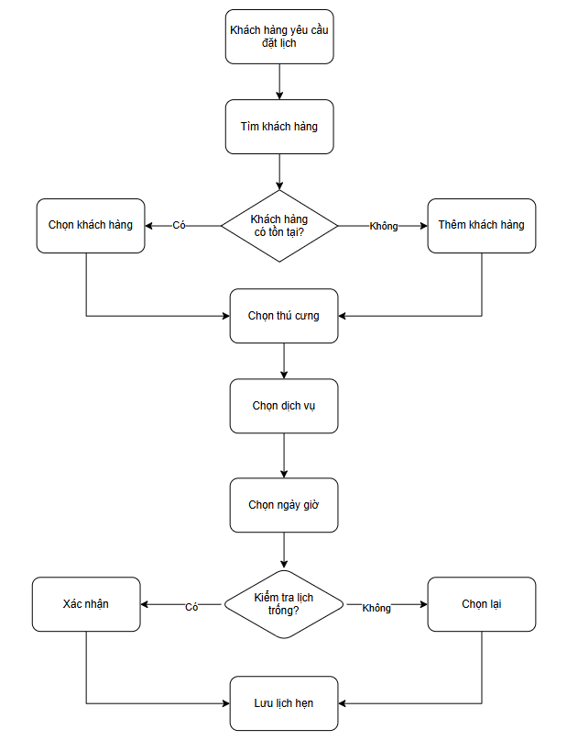
Hình 1.1. Sơ đồ quy trình đặt lịch chăm sóc thú cưng tại Happy Tails

1.5.2. Quy trình chăm sóc thú cưng
Khi khách hàng đưa thú cưng đến đúng lịch hẹn, nhân viên chăm sóc đối chiếu sổ lịch hẹn rồi tìm thêm ghi chú sức khỏe/lưu ý của thú cưng trong sổ khách hàng — bước mà theo quan sát ngày 16/8/2026 (trường hợp bé mèo Mochi) mất trung bình 5 phút. Sau khi xác nhận dịch vụ, nhân viên tiếp nhận thú cưng và tiến hành thực hiện; với các ca kéo dài như grooming cho thú cưng lớn, nhân viên có thể phải xử lý xen kẽ nhiều thú cưng cùng lúc nên việc theo dõi tiến độ bằng trí nhớ dễ gây nhầm lẫn.
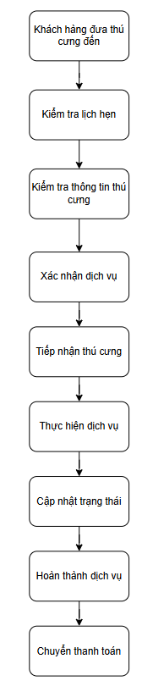
Hình 1.2. Sơ đồ quy trình chăm sóc thú cưng tại Happy Tails

1.5.3. Quy trình bán sản phẩm bằng mã vạch
Tại quầy thu ngân, Happy Tails đã trang bị một máy quét mã vạch cầm tay. Khi khách chọn sản phẩm, nhân viên quét mã, thiết bị gửi mã sản phẩm đến phần mềm bán hàng hiện có (một ứng dụng đơn giản chỉ tra cứu giá, không liên kết với tồn kho) để lấy tên và giá. Theo quan sát ngày 13/8/2026, phần lớn giao dịch diễn ra suôn sẻ, nhưng có 2 trường hợp mã vạch bị mờ không quét được, buộc nhân viên phải tìm sản phẩm thủ công theo tên — mất thêm khoảng 1-2 phút mỗi lần và gây ùn ứ khi đông khách.

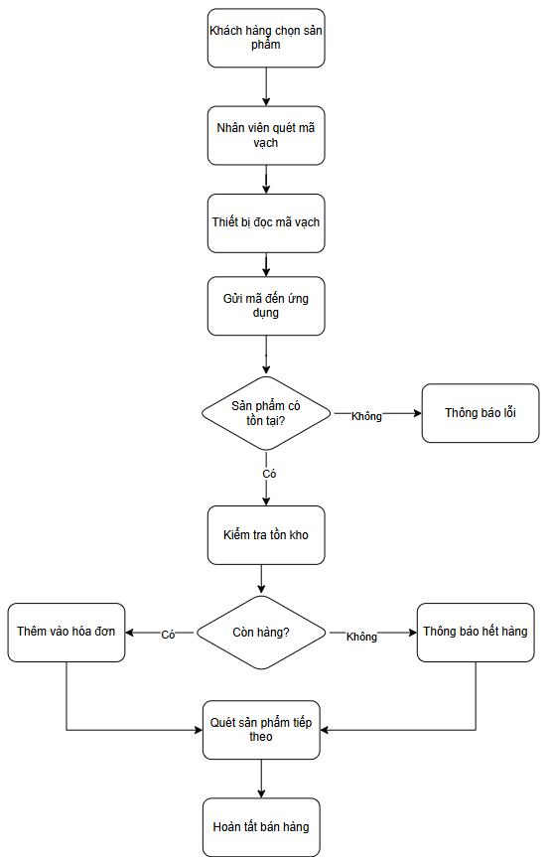
Hình 1.3. Sơ đồ quy trình bán sản phẩm bằng mã vạch tại Happy Tails
Vì vậy, hệ thống mới cần giữ lại chức năng quét mã vạch nhưng bổ sung phương án tìm kiếm sản phẩm thủ công dự phòng, đồng thời liên kết trực tiếp với tồn kho để tránh tình trạng lệch số liệu như mô tả ở mục 1.4.6.

1.5.4. Quy trình lập hóa đơn
Sau khi quét xong sản phẩm, nếu khách hàng có sử dụng thêm dịch vụ chăm sóc trong cùng lượt đến, nhân viên cộng thêm dòng dịch vụ vào hóa đơn viết tay. Dưới đây là một hóa đơn thực tế nhóm ghi nhận được trong buổi quan sát ngày 29/3/2026, của một khách hàng vừa mua thức ăn, đồ chơi vừa sử dụng dịch vụ tắm cho thú cưng dưới 5kg:
STT | Mã | Nội dung | SL | Đơn giá | Thành tiền
1 | SP014 | Thức ăn cho chó (bao 1kg) | 2 | 120.000 | 240.000
2 | SP087 | Đồ chơi gặm | 1 | 80.000 | 80.000
3 | DV001 | Tắm thú cưng (dưới 5kg) | 1 | 80.000 | 80.000
 |  | Tổng cộng |  |  | 400.000

Vì hóa đơn hiện viết tay và giá dịch vụ phải tra theo bảng giá dán tường, nhân viên cần thực hiện nhiều bước tính toán thủ công trước khi đưa ra tổng tiền cuối cùng, làm tăng khả năng sai sót — đúng như phản ánh của anh Minh trong buổi phỏng vấn ngày 15/8/2026. Hệ thống mới cần tự động tổng hợp sản phẩm và dịch vụ vào hóa đơn, tự tính giá theo quy tắc đã cấu hình sẵn, giảm thao tác tính tay của nhân viên.

1.5.5. Quy trình thanh toán
Sau khi hóa đơn được chốt, chị Thắm (thu ngân) kiểm tra lại các dòng trước khi thông báo tổng tiền cho khách. Happy Tails hiện chấp nhận ba hình thức: tiền mặt, chuyển khoản và quẹt thẻ qua máy POS thuê ngoài. Sau khi khách thanh toán, chị Thắm ghi chú “đã thanh toán” lên hóa đơn giấy và, nếu nhớ, cập nhật số lượng tồn kho tương ứng trên file Excel vào cuối ngày — đây chính là bước dễ bị bỏ sót đã đề cập ở mục 1.4.6.
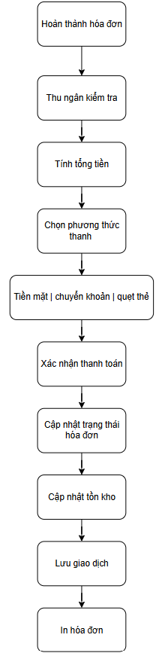
Hình 1.4. Sơ đồ quy trình thanh toán tại Happy Tails
Từ hiện trạng này, nhóm xác định hệ thống mới cần đảm bảo rằng ngay khi một giao dịch được xác nhận thanh toán, bốn việc sau phải diễn ra tự động và đồng thời — thay vì phụ thuộc vào việc nhân viên nhớ để làm thủ công như hiện nay:
4. Hóa đơn được chuyển sang trạng thái đã thanh toán.
5. Số lượng tồn kho của sản phẩm liên quan được trừ tương ứng.
6. Giao dịch được lưu vào hệ thống để phục vụ thống kê doanh thu sau này.
7. Hóa đơn được in hoặc xuất cho khách hàng.

CHƯƠNG 2: PHÂN TÍCH
Chương này sinh viên trình bày quá trình phân tích bài toán hoặc hệ thống từ việc thu thập thông tin, thu nhận yêu cầu ban đầu. Sinh viên có thể trình bày các lược đồ (UML, ERD, …)

CHƯƠNG 3: THIẾT KẾ VÀ HIỆN THỰC
Chương này sinh viên trình bày quá trình thiết kế, thử nghiệm và hiện thực hệ thống hoặc bài toán.

CHƯƠNG 4: KẾT LUẬN

4.1 Kết quả đạt được
Trình bày các chức năng đã hoàn thành trong đồ án hoặc kết quả nghiên cứu.

4.2 Hạn chế của đồ án
Trình bày những hạn chế, công việc chưa hoàn tất trong đồ án

4.3 Hướng phát triển
Trình bày các định hướng phát triển cho hệ thống hoặc hướng nghiên cứu trong tương lai.

CHƯƠNG 5 : KHỞI NGHIỆP

TÀI LIỆU THAM KHẢO
﻿Tài liệu tham khảo: được xếp theo nhóm ngôn ngữ với thứ tự tiếng: Việt, Anh, Pháp, Đức, Nga, Trung, Nhật; giữ nguyên văn tiếng nước ngoài, không phiên dịch. Những tài liệu trình bày với thứ tiếng có ít người biết có thể thêm phần dịch tiếng Việt kèm theo.
Danh mục tài liệu tham khảo được xếp theo thứ tự bảng chữ cái (alphabet) về họ hoặc tên tác giả theo thông lệ từng nước:
- Tác giả là người nước ngoài: xếp thứ tự bảng chữ cái đối với họ;
- Tác giả là người Việt Nam: xếp thứ tự bảng chữ cái theo tên, không đảo tên trước họ;
- Tài liệu không có tên tác giả: xếp thứ tự theo bảng chữ cái đối với từ đầu tiên của tên cơ quan đã ấn hành tài liệu, ví dụ: Viện Khoa học Việt nam xếp vào vần V, Trung tâm Chọn Giống Lúa vần T,..
Nếu tài liệu tham khảo là bài báo đăng ở tạp chí, bài viết trong kỷ yếu hay một cuốn sách thì ghi theo thứ tự và đầy đủ các mục sau đây:
- tên các tác giả (có dấu phẩy ngăn cách giữa các tên tác giả)
- (năm công bố), (đặt trong ngoặc đơn, có dấu phẩy sau ngoặc đơn)
- “tên bài báo”, (trong ngoặc kép, không in nghiêng, dấu phẩy ngay sau đóng ngoặc kép)
- tên tạp chí (in nghiêng, cuối tên không có dấu phẩy) hoặc tên sách, (in nghiêng, dấu phẩy cuối tên)
- tập (không có dấu ngăn cách)
- (số), (đặt trong ngoặc đơn, dấu phẩy sau ngoặc đơn)
- các số trang. (gạch ngang giữa hai chữ số, và dấu chấm để kết thúc)
(thí dụ: xem tài liệu ở mục 1 hoặc 11 trình bày dưới đây).
Nếu tài liệu tham khảo là sách, BCKH, báo cáo ghi đầy đủ các thông tin sau:
- tên các tác giả hoặc cơ quan ban hành (có dấu phẩy ngăn cách giữa các tên)
- (năm xuất bản), (đặt trong ngoặc đơn, dấu phẩy sau ngoặc đơn)
- tên sách, BCKH hoặc báo cáo, (in nghiêng, dấu phẩy cuối tên)
- nhà xuất bản, (dấu phẩy cuối tên nhà xuất bản)
- nơi xuất bản. (có dấu chấm kết thúc mục tài liệu)
(thí dụ: tài liệu ở mục 5, 15 trình bày dưới đây)
Nếu tài liệu tham khảo là trang web ghi đầy đủ các thông tin sau:
- tên trang web (có dấu phẩy ngăn cách giữa các tên)
- (tháng-năm xuất bản), (đặt trong ngoặc đơn, dấu phẩy sau ngoặc đơn)
- địa chỉ trang web (không cần dấu chấm kết thúc)

Ví dụ

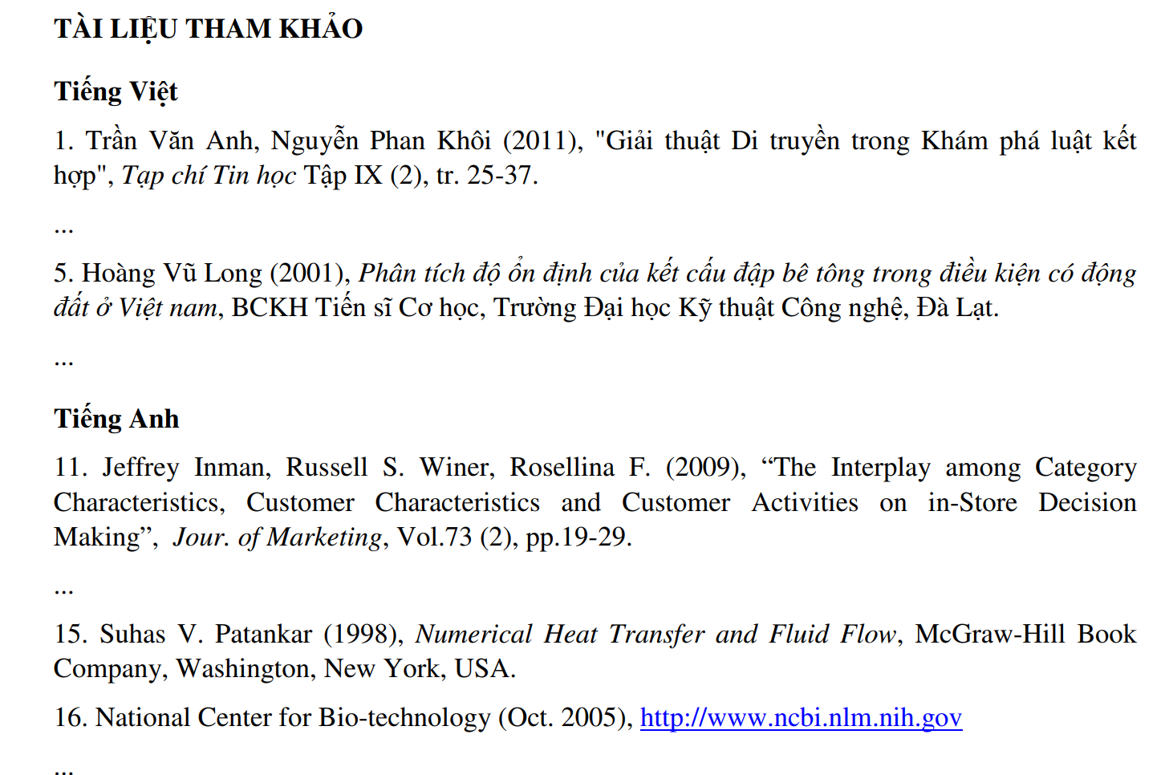

PHỤ LỤC

